Laporan Praktikum Minggu Ke-2 Kontrol Cerdas

Minggu Ke-2
Nama | : Adam Nopansyah
NIM | : 224308050
Kelas | : TKA 7C
Akun Github (Tautan) | : https://github.com/AdamNopansyah

Judul Laporan
Machine Learning With Control Systems

Tujuan Percobaan
- Memahami dasar-dasar machine learning dalam sistem kendali.
- Mengimplementasikan model machine learning sederhana untuk klasifikasi objek.
- Menggunakan Scikit-learn untuk membuat model machine learning dasar.
- Mengintegrasikan model machine learning dengan computer vision untuk deteksi objek.
- Mengelola dataset dan melakukan pelatihan model sederhana.

Landasan Teori
Machine learning adalah salah satu bidang ilmu komputer yang memberikan kemampuan pembelajaran kepada komputer untuk mengetahui sesuatu tanpa pemograman yang jelas. Pada dasarnya machine learning adalah proses komputer untuk belajar dari data. Tanpa adanya data komputer tidak akan bisa belajar apa-apa. Semua pengetahuan machine learning pasti akan melibatkan data yang bisa saja sama, akan tetapi algoritma dan pendekatannya berbeda-beda untuk mendapatkan hasil yang optimal. Machine learning merupakan bidang studi yang didasari oleh gagasan bahwa mesin dapat belajar sendiri tanpa diprogram secara eksplisit. Data yang digunakan sistem untuk belajar disebut dataset, setiap contoh pelatihan disebut trainingset atau sampel. Semakin banyak data, semakin baik pembelajarannya (Hahn, 2019). Secara umum tipe belajar dari machine learning terbagi menjadi tiga metode yaitu Supervised Learning, Unsupervised Learning, dan Reinforcemen Learning.
- Supervised Learning
Supervised Learning adalah pembelajaran machine learning untuk menyelesaikan masalah rumit melalui training di dalam sistem saraf buatan menggunakan data yang sudah diberikan label. Label adalah tag dari data yang digunakan dalam model machine learning. Supervised lebih banyak digunakan dalam tugas klasifikasi dan regresi.
- Unsupervised Learning
Unsupervised Learning adalah pembelajaran machine learning dengan menggunakan pola data yang sebelumnya belum terlihat atau belum terpikirkan. Teknik ini digunakan untuk mengidentifikasi pola-pola tersembunyi dalam data input yang tidak berlabel dan mengolah informasi melalui karakteristik yang terdapat pada pola tersebut dan biasa digunakan dalam tugas clustering. Cara kerja clustering yaitu dengan cara mengelompokkan bentuk data/behavior datanya berdasarkan kemiripan dari data sedangkan demensionality reduction bertujuan untuk membuat data menjadi data yang dapat divisualisasikan.
- Reinforcemen Learning.
Reinforcemen Learning adalah pembelajaran machine learning yang mengumpulkan informasi dengan berinteraksi pada lingkungan dan dapat belajar dari kesalahan untuk mendapatkan balasan atau tanggapan balik positif maupun negatif untuk berkembang, biasanya digunakan pada logic game dan mobil otomatis.
Dalam mengimplementasikan kedua teknik diatas dalam pemrograman python maka diperlukan library Scikit-Learn. Scikit-Learn adalah library Python yang dikembangkan untuk memberikan kemudahan dalam pengkodean machine learning dalam Python, melalui “API” yang dikembangkan oleh beberapa kontibutor dari berbagai negara yang mana biasanya digunakan pada dunia industri dan dunia akademisi (Pedregosa dan Varoquaux, Ga’el, 2011). Bisa dikatakan bahwa library scikit-learn ini sudah termasuk performa yang optimazed karena library ini dirancang di atas modul NumPy (Numerical Python) dan SciPy (Sientific Python), sehingga perhitungan di dalamnya menjadi lebih efisien . Namun tedapat kelemahan pada library ini yaitu scikit-learn tidak dianjurkan untuk dipergunakan pada desain data yang lebih besar.
K-Nearest Neighbor (KNN) adalah sebuah metode untuk mengklasifikasikan objek berdasarkan data pembelajaran yang jaraknya paling dekat dengan objek tersebut (Widiarsana 2011). Tujuan dari algoritma KNN adalah untuk mengklasifikasikan objek baru berdasarkan data pembelajaran yang ada. KNN merupakan jenis yang paling dasar dari based learning. Algoritma KNN adalah penyelesaian masalah berdasarkan kasus, menghitung kedekatan antara kasus baru dengan kasus lama berdasarkan pada bobot dari beberapa fitur yang memiliki kesamaan (Kusrini 2009).

Analisis dan Diskusi
Pada praktikum minggu kedua percobaan yang dilakukan adalah
membuat klasifikasi warna objek yang terdeteksi dengan model Machine
Learning menggunakan Scikit-Learning dan algoritma K-Nearest
Neighbors (KNN). Metode untuk mendeteksi warna suatu objek dengan menggunakan metode Machine Learning ini memiliki kelebihan dan kekurangan. Kelebihan utama Machine Learning (ML) terletak pada kemampuannya untuk belajar dari data dan beradaptasi diri terhadap perubahan lingkungan tanpa perlu pemorgraman eksplisit.
Tahap pertama yang dilakukan adalah mengubah data
mentah dari file CSV menjadi format yang dapat digunakan untuk melatih
model Machine Learning menggunakan kode color_data =
pd.read_csv('colors.csv') untuk mengklasifikasi warna. Selanjutnya, data fitur (nilai RGB) dinormalisasi menggunakan
kode scaler = StandardScaler(). Normalisasi ini penting untuk
memastikan bahwa semua fitur memiliki skala yang sama sehingga dapat
meningkatkan kinerja model KNN. Lalu, dilakukan pemisahan dataset
menjadi dua bagian yaitu, set pelatihan (training set) dan set pengujian
(testing set) yang digunakan untuk mengevaluasi kinerja model pada data yang tidak dilihat selama pelatihan. Hal ini membantu mengukur seberapa
baik model dapat menggeneralisasi ke data baru.
Tahap selanjutnya yang dilakukan adalah menginisialisasi kamera
menggunakan cap = cv2.VideoCapture dengan kamera bawaan
PC/Laptop atau dengan webcam. Kemudian, untuk mendapatkan dimensi
frame video yang berisi tinggi, lebar, dan jumlah saluran warna (biasanya
3 untuk RGB) digunakan kode height, width, _ = frame.shape. Pada
frame video dari pixel tengah gambar akan menampilkan prediksi
warnanya menggunakan kode knn.predict.
Kemudian, dilakukan modifikasi program menggunakan model ML
lain seperti SVM serta penambahan fitur untuk mendeteksi lebih dari satu
warna secara simultan. Dimana SVM cenderung memberikan akurasi yang
lebih baik terutama pada dataset yang kompleks. Tahap pertama yang
dilakukan adalah kurang lebih sama seperti program yang menggunakan
Scikit-Learning, yang membedakan dengan metode SVM antara lain,
modifikasi penambahan fitur untuk mendeteksi lebih dari satu warna
digunakan bounding box menggunakan kode cv2.rectangle(), serta
menghitung dan menampilkan akurasi secara real-time menggunakan
kode accuracy_score, yang tidak ada pada kode program sebelumnya
(dengan model Machine Learning menggunakan Scikit-Learning).
5. Assignment
Pada hari Rabu, 10 September 2025 telah dilaksanakan praktikum control cerdas yang bertempat di Laboratorium Sistem Kendali, Laborarorium Perkeretaapian, Kampus II, Politeknik Negeri Madiun. Pada praktikum ini penulis melakukan percobaan machine learning with control systems.
Dalam praktikum ini yang dilakukan adalah memodifikasi kode program menggunakan SVM (Support Vector Machine) dengan penambahan fitur untuk mendeteksi lebih dari satu warna. Dimulai dengan mengubah data mentah dari file CSV menjadi format yang dapat digunakan untuk melatih model Machine Learning untuk mengklasifikasi warna. Selanjutnya, menginisialisasi model SVM dilatih untuk membuat prediksi pada data pengujian, menghitung akurasi dan mencetak hasilnya dengan kode program svm_model = SVC. Lalu, dilakukan penambahan fitur untuk mendeteksi lebih dari satu warna dan menggunakan bounding box menggunakan kode cv2.rectangle(), serta menghitung dan menampilkan
akurasi secara real-time menggunakan kode accuracy_score. Dengan
menggunakan model SVM dan penambahan fitur bounding box untuk
mendeteksi lebih dari satu warna secara real-time, sistem menjadi lebih efektif dalam akurasi yang tinggi, dan memiliki kemampuan generalisasi yang baik dengan jumlah sampel terbatas. Namun, terdapat kekurangan seperti kesulitan dalam interpretasi model, sensitivitas terhadap parameter (pencahayaan, kamera laptop, versi aplikasi yang digunakan untuk
membuat program), ketidakcocokan untuk dataset yang sangat besar, dan
kesulitan dalam menangani data percobaan.
- Data dan Output Hasil Pengamatan
No | Kondisi | Hasil Percobaan | Output
1. | Diluar ruangan dengan pencahayaan luar | 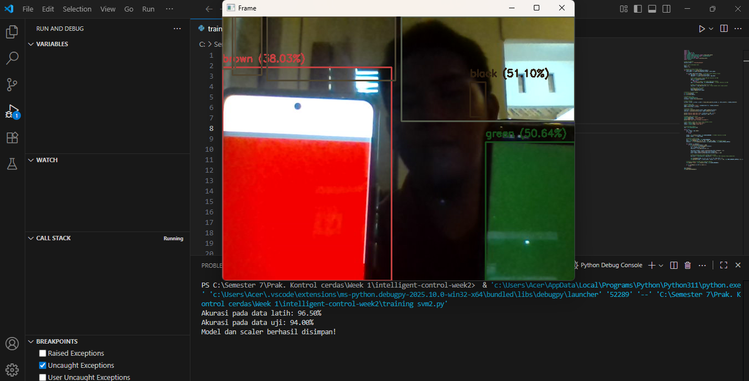 | Warna coklat adalah warna tersier  terdeteksi dengan akurasi  38,03% dan warna hijau  adalah warna sekunder dengan  akurasi 50,64%.
2. | Didalam ruangan kamar dengan pencahayaan lampu menyala | 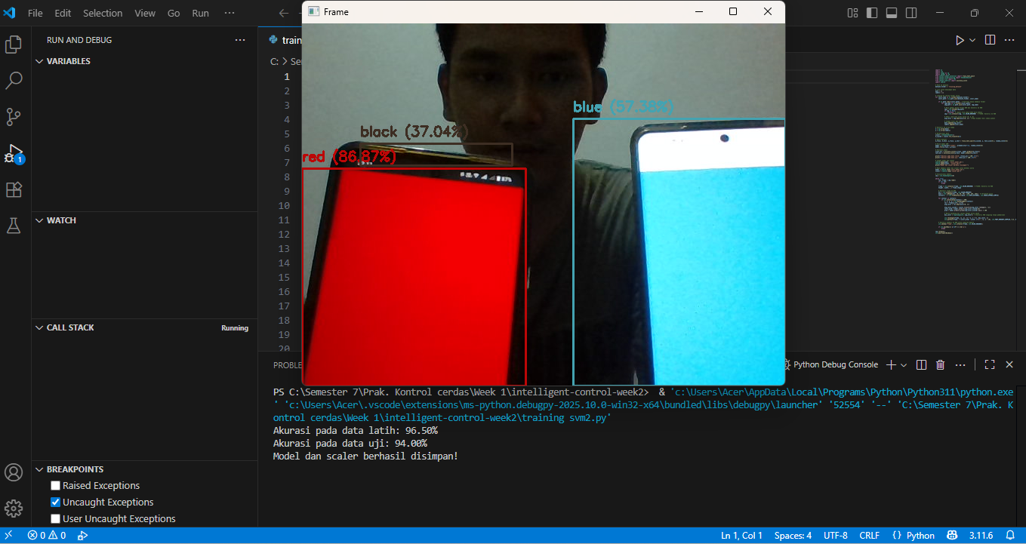 | Warna merah adalah warna primer  terdeteksi dengan akurasi  86,87% dan warna biru  adalah warna primer dengan  akurasi 57,38%.
3. | Didalam ruangan kamar dengan pencahayaan lampu mati | 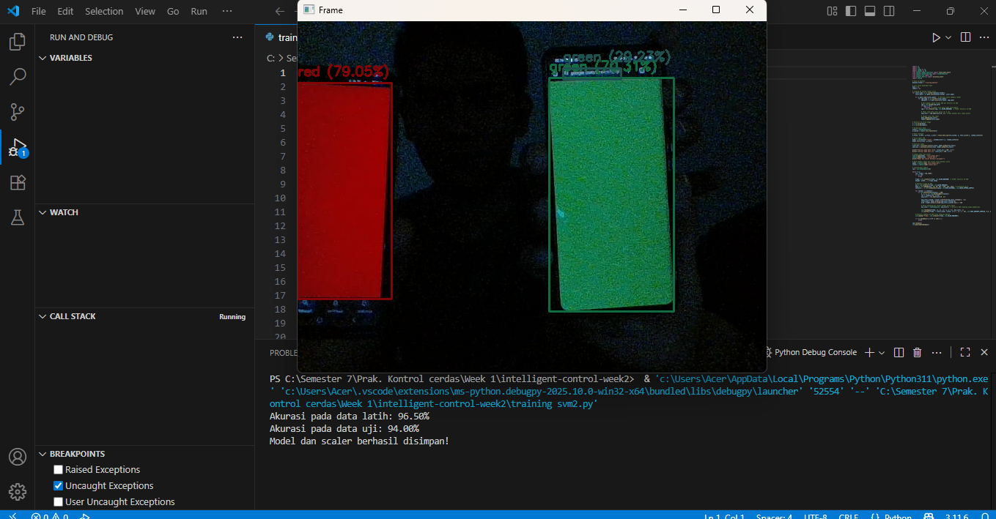 | Warna merah adalah warna primer  terdeteksi dengan akurasi  79,05% dan warna hijau  adalah warna primer dengan  akurasi 70,31%.
4. | Didalam ruangan kamar dengan pencahayaan lampu mati dan mendeteksi warna RGB | 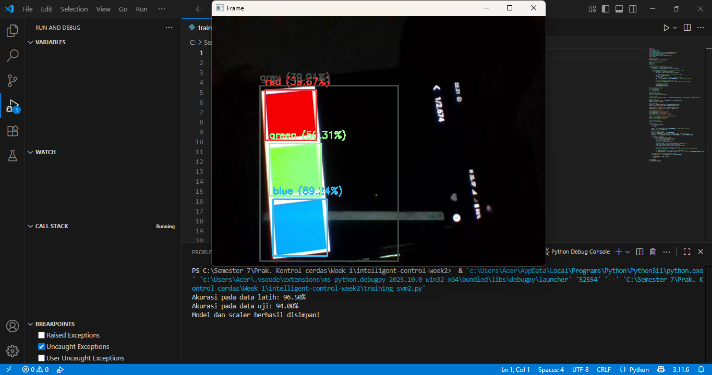 | Warna RGB adalah warna merah, hijau dan biru yang masing-masing terdeteksi dengan akurasi 39,67%, 50,31% dan 89,24%.

Kesimpulan
Berdasarkan praktikum dan analisis yang telah dilakukan dapat disimpulkan bahwa:
- Metode yang digunakan dalam praktikum ini adalah untuk mendeteksi warna objek menggunakan metode Machine Learning dengan menggunakan software Visual Studio Code.
- Metode Machine Learning mampu secara otomatis menemukan pola dalam data, beradaptasi terhadap perubahan, dan meningkatkan akurasi prediksi tanpa memerlukan aturan eksplisit yang ditentukan secara manual.
- Tantangan dan kekurangan metode Machine Learning dapat diatasi dengan menggunakan dataset yang berkualitas, teknik optimasi model yang efisien, hardware dapat performa tinggi, serta validasi dan verifikasi yang ketat untuk meningkatkan akurasi, efisiensi,dan keandalan sistem.

Saran
Untuk mengatasi tantangan dan kekurangan pada metode Machine Learning (ML), terdapat beberapa saran yang dapat digunakan salah satunya optimasi algoritma ML menjadi krusial untuk mengurangi kebutuhan komputasi, terutama pada sistem real-time. Hal ini dapat dilakukan dengan memilih algoritma yang lebih efisien. Selain itu, investasi pada hardware khusus yang dapat meningkatkan kecepatan dan keakuratan. Kemudian dapat melakukan pengembangan teknik validasi dan verifikasi yang lebih canggih untuk memastikan keandalan dan keamanan model ML. Hal ini termasuk pengujian yang ekstensif dengan berbagai skenario dan data, serta penggunaan teknik formal untuk memverifikasi properti model. Selanjutnya penggunaan teknik seperti transfer learning dan augmentation data dapat membantu mengurangi ketergantungan
pada data pelatihan yang besar dan beragam.

Daftar Pustaka
Aisah, I. S., Irawan, B., & Suprapti, T. (2023). ALGORITMA SUPPORT VECTOR MACHINE (SVM) UNTUK ANALISIS SENTIMEN ULASAN APLIKASI AL QUR’AN DIGITAL. 7(6).
Dosari, F. H. M. A., & Abouellail, S. I. A. D. (2023). Artificial Intelligence (AI) Techniques for Intelligent Control Systems in Mechanical Engineering. American Journal of Smart Technology and Solutions, 2(2), 55–64.
https://doi.org/10.54536/ajsts.v2i2.2188
Fahmi, M. N. (2023). Implementasi Mechine Learning menggunakan Python Library: Scikit-Learn (Supervised dan Unsupervised Learning). Sains Data Jurnal Studi Matematika dan Teknologi, 1(2), 87–96.
https://doi.org/10.52620/sainsdata.v1i2.31
Institut Teknologi Nasional. (nd). LANDASAN TEORI. Di LANDASAN TEORI. https://eprints.itenas.ac.id/1304/4/05.pdf

